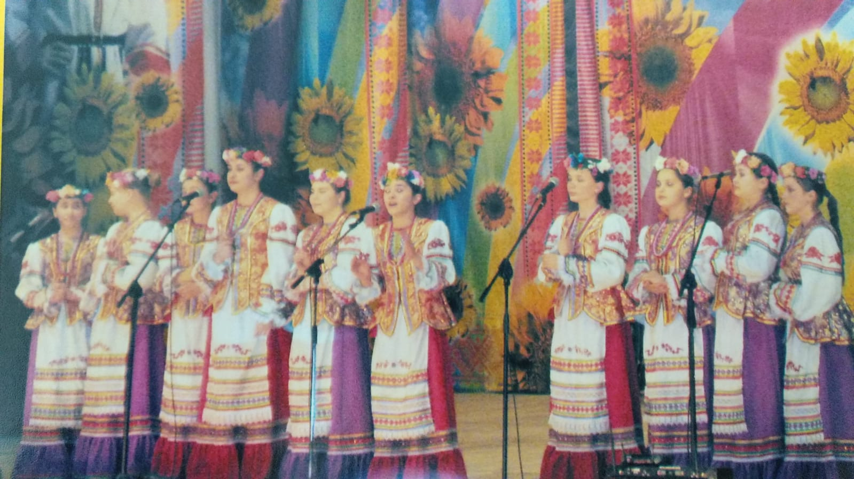
КЛУБ
НАРОДНОГО ПЕНИЯ «КАЛИНУШКА»
Руководитель:
Виктория Эдуардовна
Франгулова

